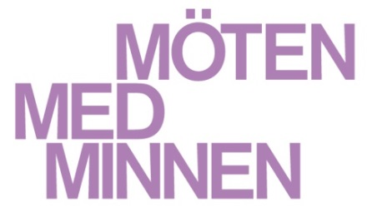

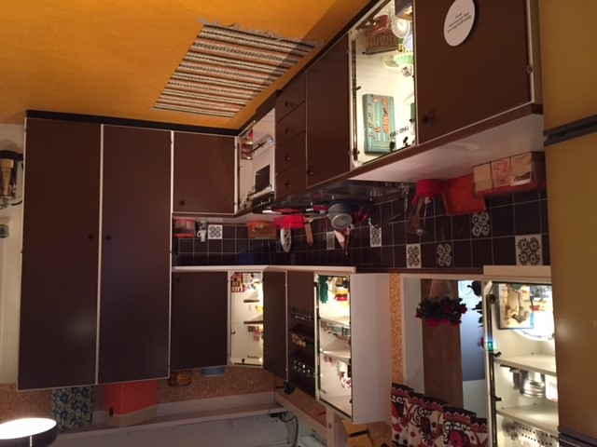 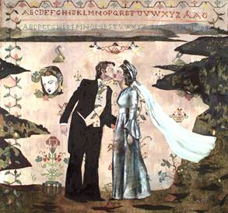

Karin Mamma Andersson, Tron på det trygga huset, Olja på pannå, 1996

Olja på pannå, 1996

Tron på det trygga huset

Olja på pannå, 1996

Köket i utställningen När då var nu- Modärna tider

**Visningar på Karlsgatan 2, Västerås konstmuseum och Västmanlands läns museum, för personer med någon form av demenssjukdom tillsammans med närstående person eller följeslagare.**

Visningar:

|  |
| --- |
| **Mån 21 feb kl 13.00**  **Mån 16 maj kl 13.00** |

Visning på Länsmuseet- *När då var nu- Modärna tider*

Visning på Konstmuseet-  *Vi tittar på några utvalda verk från Konstmuseets samlingar*

’

Under visningens gång tittar vi tillsammans på några utvalda föremål eller konstverk. Tillsammans utforskar vi föremålen, våra associationer och minnen. Kaffe ingår efter visningen för den som önskar.

Hela besöket tar ca 1,5 timme inkl kaffe.

**Kostnad: 40 kr/ person**, ledsagare kostnadsfritt. **Begränsat antal platser.**

**Föranmälan krävs,** senasttorsdagen veckan innan visningen.

Mötesplatsen är **entrén, Karlsgatan 2** där museipedagogen möter er.

Föranmälan till visning:

[**lena.engstrom@regionvastmanland.se**](mailto:lena.engstrom@regionvastmanland.se) **eller 021-17 33 23**